和歌山県 資料提供
令和７年３月19日
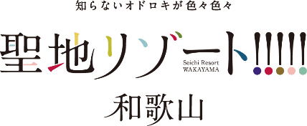
２０２７年国際園芸博覧会 （GREEN×EXPO 2027）

出展参加者に内定しました

和歌山県は、２０２７年国際園芸博覧会（以下、「GREEN×EXPO 2027」）の 『花・緑出展（屋外）』に応募し、このたび、出展参加者に内定しましたのでお知らせします。

GREEN×EXPO 2027は、大阪花の万博以来37年ぶりに国内で開催される最上位（A1クラス）の国際園芸博覧会であり、「幸せを創る明日の風景」をテーマに、花や緑との関わりを通じ、自然と共生した持続可能で幸福感が深まる社会の創造を提案、明日に向けた友好と平和のメッセージを発信することを目的としています。

本出展は、和歌山県の認知拡大はもとより、県民が緑化活動や環境問題に関心を持ち行動するきっかけの一つとなり、また、県内関係事業者の技術向上や人材育成等にも繋がるものと考えています。

今後、主催者である２０２７年国際園芸博覧会協会とともに、GREEN×EXPO 2027の成功に向け、出展準備を進めてまいります。

＜開催期間＞
２０２７年３月１９日（金）から同年９月２６日（日）まで
＜開催場所＞
神奈川県横浜市（旧上瀬谷通信施設）
＜本県出展区分＞
花・緑出展（屋外）
＜本県出展概要＞
屋外庭園（面積５０㎡程度）を予定
＜今後の予定＞
２０２５年度 基本計画及び実施計画の策定
２０２６年度 施工及び運営管理


和歌山県PRキャラクター
きいちゃん
（ （連絡先）
県土整備部都市住宅局
都市政策課管理調整班
担当：菊本、湯川
電話：073-441-3230
内線：3222


GREEN×EXPO 2027公式ロゴマーク

